Домашнее задание от 28.03.24.
Для групп В, Г.
- Новая тема: "Тон и полутон".
В музыке между звуками образуются разные звуковые расстояния. Тон (т) и полутон (пт) - это звуковые расстояния, которые образуется между двумя СОСЕДНИМИ звуками.
Если ТОН это нечто целое, то ПОЛУТОН это его половина.
Для того чтобы понимать звуковую разницу между ТОНом и ПОЛУТОНом, нам предстоит много раз вслушиваться в их звучание и петь голосом. Для начала нужно запомнить их расположение и играть на клавиатуре.
Начнём с "белых" тонов и полутонов, то есть с тех, которые образуются только между белыми клавишами.
Запомните!
Тон образуется там, где между соседними белыми клавишами есть чёрная клавиша;
Полутон образуется там, где между соседними белыми клавишами нет чёрной клавиши.
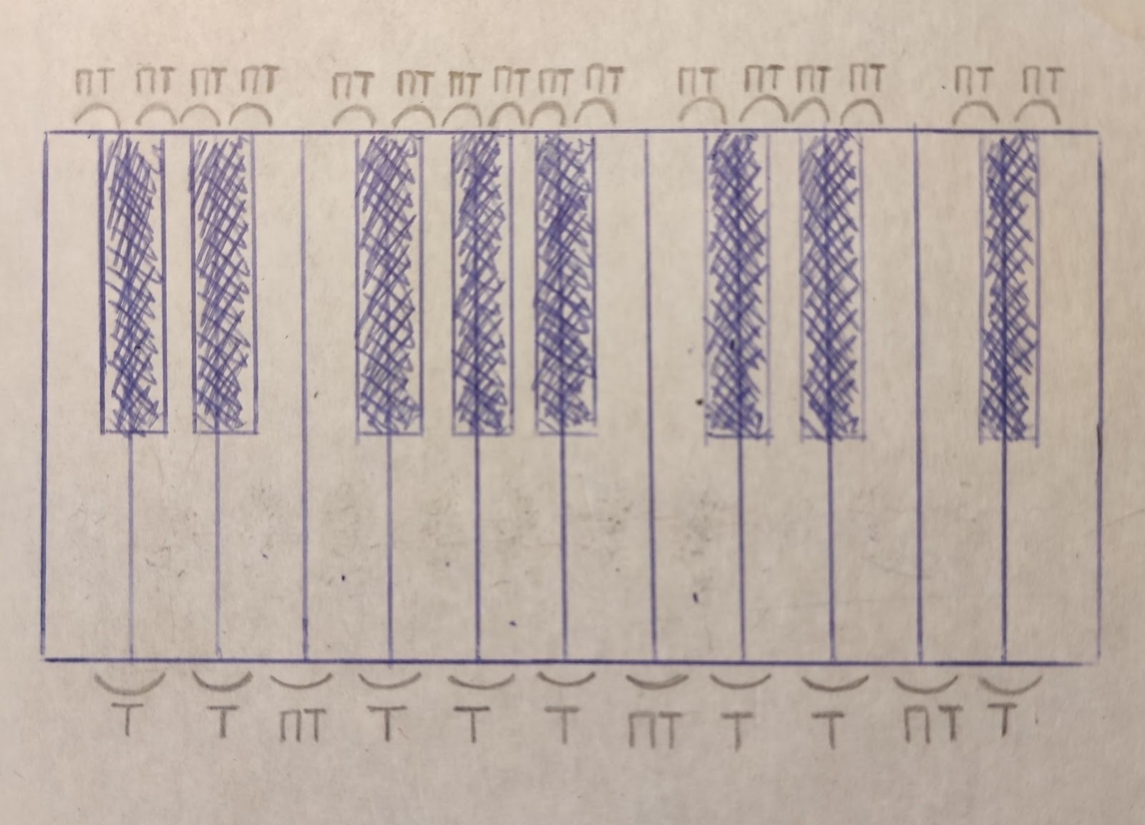
Подобную клавиатуру нужно либо нарисовать, либо распечатать и принести в файлике на следующий урок!
* См. в конце документа.
- Баева, Зебряк. “Сольфеджио для 1-2 кл”
Весенняя песенка.
- Читать ритм с ладошками + с ровными шагами (метр);
- Читать ноты в ритме с ладошками + с ровными шагами (метр).
